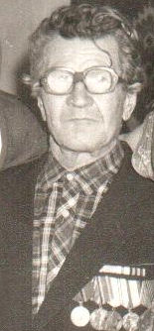
Таскаев Порфирий Иванович
Участник Великой Отечественной войны

